云端科技
───────────────
需
求
分
析
报
告

饶朋远
黎志峰
邹瑞云

1引言 2
1.1编写目的 2
1.2项目背景 2
1.3参考资料 3
2任务概述 3
2.1目标 3
2.2假定和约束 4
3需求规定 4
3.1对功能的规定 4
3.1.1系统功能模块 4
3.1.2功能界面框图 5
3.1.3用户界面框图 5
3.2对性能的规定 6
3.3输人输出要求 7
3.4数据管理能力要求 7
3.5故障处理要求 7
3.6其他需求 7
4运行环境规定 7
4.1设备 7
4.2支持软件 8
4.3接口 8

1引言

1.1编写目的
随着人们生活水平的不断提高，市面上的黑科技电子产品层出不穷，人们也越来越越离不开电脑和手机等科技产品。VR（virtual reality）虚拟现实技术、AR（Augmented Reality）增强现实技术、Airpods（苹果蓝牙耳机）等新奇的科技词汇渗透进人们的日常生活中。为了让数码爱好者能及时获取最新科技资讯，我们创建了这个网站

1.2背景
2017年，我国互联网行业继续保持强劲增长，不断突破传统红利放缓的限制，线上业务加速拓展、线下空间积极探索，新模式、新业态加快培育，持续推进与实体经济深度融合，国际影响力进一步增强。

一是整体发展稳中有进。行业增长保持强劲。得益于新兴业务的持续拓展和资本市场对互联网行业的青睐，2017年我国上市互联网企业总营收预计将突破1.4万亿元，同比增速41.2%，继续保持40%以上的增长；总市值快速攀升至9万亿元，较去年年底大幅增长近80%；投资总额达473亿美元，同比增长40%。

市场份额向巨头集中。行业已步入腾讯、阿里巴巴双寡头竞争阶段。从体量看，两家企业合计占行业总体营收和市值的比重分别达35%和65.6%，均创下历史新高。从行业生态看，两家企业在电商、金融、人工智能、文娱等多领域开展竞争布局，众多主要已上市和非上市的互联网公司均成为两家公司生态布局的一环。

1.3定义

ASP.NET：ASP 是一项微软公司的技术，是一种使嵌入网页中的脚本可由因特网服务器执行的服务器端脚本技术。 指 Active Server Pages（动态服务器页面），运行于 IIS之中的程序
InfoPath：企业级搜集信息和制作表单的工具，将很多的界面控件集成在该工具中，为企业开发表单搜集系统提供了极大的方便，后缀名为XML
SQL语言：SQL全称“结构化查询语言（Structured Query Language）”，SQL是一个非过程化的语言，因为它一次处理一个记录，对数据提供自动导航
:PHP: Hypertext Preprocessor
对象：Object是一些相关的变量和方法的软件集，软件对象经常用于模仿现实世界中我们身边的一些对象。对象是理解面向对象技术的关键。
控件：空间实际上是子窗口，在应用程序与用户进行交互的过程中，控件是主要角色。
经济可行性：估计开发费用以及最终从开发成功的系统所获得的收入或利益,衡量比较支出的费用和收到的 利益.
技术可行性：分析功能,性能以及限制条件,能否是一个技术上可实现的系统.
法律可行性：明确系统开发可能导致的责任,有无违法问题.
不同的方案：对系统开发的各种方案进行评价.

1.4参考资料
- 《软件工程技术与实用开发工具》王伟著 中国人民大学出版社 2010年2月
- 《软件工程概论》李存珠 李宣东 编著 南京大学计算机系出版 2001年8月
- 《SQL Server 数据库应用技术》 张浦生 何升 编著 清华大学出版社 出版
- 《软件工程》 耿建敏 吴文国 主编 清华大学出版社 出版
- 《ASP.NET程序设计教程与实训》 方明清 易永红 主编 北京大学出版社 出版
- 《管理信息系统与案例分析》高林等著，人民优点出版社，2005年12月
- 《管理信息系统理论与实务》姜方桃著，清华大学出版社，2009年3月
- 《Web前端开发技术——HTML,CSS,JavaScript》储久良著
- 网络：百度知道，百度文

2任务概述

2.1目标
通过能够了解科技的最新资讯，以及购买电子产品（例如手机、电脑、配件等...）我们以Internet 为平台，研究了基于Web 论坛系统的设计与开发，包括系统需求分析功能设计以及数据库设计，重点阐述了用户注册模块、用户登录模块、科技资讯模块、科技视频模块、电子商城模块等的简单设计。
2.2假定和约束
对信息的保护手段仅限于设置用户级别，以及提供数据文件的备份，比较简单，不能防止恶意的破坏，安全性能有待进一步完善。

3需求规定

3.1对功能的规定
在平台注册登录后，我们会在主页轮播一些科技头条，主页头部有导航和用户头像/昵称（登录注册）。
科技快讯板块：会推荐最新的it资讯涵盖各个方面，同时，有用户进行评论和收藏的功能。
科技箱子板块：会根据用户的喜好推荐科技大咖所制作的视频。
电子商城板块：会有电脑、全新或二手手机、以及周边配件。

3.1.1系统功能模块
云端科技网站一般存在几种用户，分别为用户、管理员。用户的权限是向下覆盖的，即上级权限包含下级权限，在网站中，管理员的权限是上级权限。接下来，需要归好类的对象及其方法分配给不同的网站用户。
与用户相关的功能，其实就是云端科技前台的主要功能。云端科技的前台，是以个人中心模块、科技快讯模块、 科技箱子模块、电子商城模块等四大模块组成的同时提供其他知名科技资讯网站的相关链接。同时，科技资料来源，评论管理包括用户管理都是管理员在后台进行的操作。

3.1.2功能界面框图
云端科技
系统主要功能模块

科技快讯
科技箱子

电子商城
个人中心

3.1.2.1数据流图

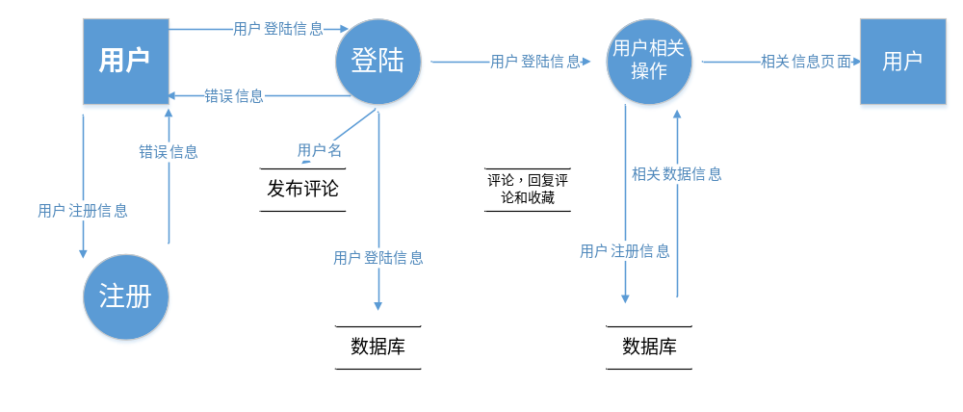3.1.3用户界面框图
a.功能模块er图
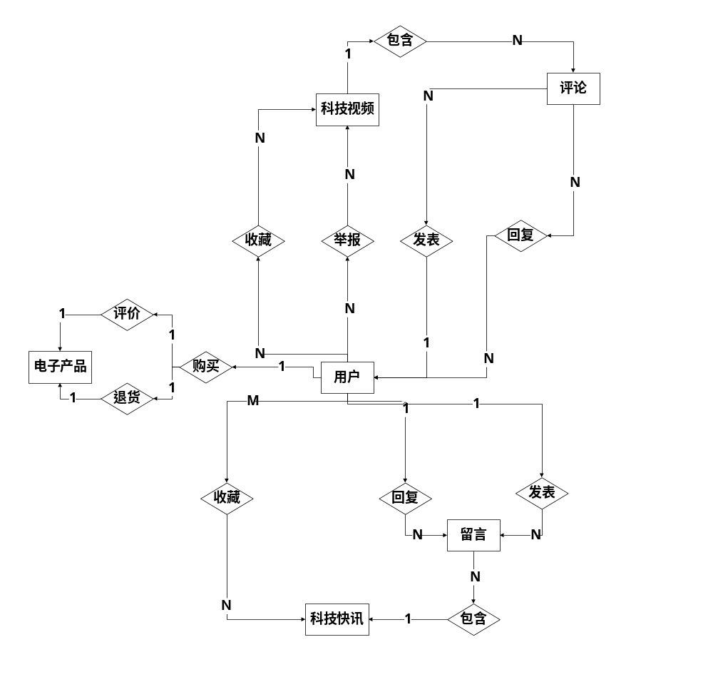
b.数据库表
1.用户表（UserInfo）：
列名 | 数据类型 | 允许NULL值 | 约束 | 备注
UserInfo_ID | Int | not | 主键 | 用户编号
UserInfo_Img | Nvarchar(200) |  |  | 用户头像
UserInfo_Name | Nchar(10) | not | 不大于20个字节 | 用户名
UserInfo_Password | char(20) | not | 大于6位小于20 | 用户密码
UserInfo_Email | Nvarchar(50) |  |  | 邮箱地址
UserInfo_Phone | Nvarchar(50) |  | 11位有效手机号 | 用户电话

2.科技资讯表（Info）
列名 | 数据类型 | 允许NULL值 | 约束 | 备注
Info_ID | Int | Not | 主键 | 资讯编号
Info_Title | Nchar(100) | Not |  | 资讯标题
Info_Content | Nvarchar(Max) | Not |  | 资讯内容
Info_Img | Nvarchar(200) | Not |  | 资讯图片
Info_Time | Datetime | not |  | 资讯时间
InfoClass_ID | int | not | 外键 | 资讯一级分类ID
ICC_ID | int |  | 外键 | 资讯二级分类id
3.资讯分类表（InfoClass）
列名 | 数据类型 | 允许null值 | 约束 | 备注
InfoClass_ID | int | Not | 主键 | 资讯一级分类ID
Info_Class | Nvarchar(40) | not |  | 资讯一级分类名
资讯二级分类表(ICC)
列名 | 数据类型 | 允许null值 | 约束 | 备注
ICC_ID | Int | Not | 主键 | 资讯二级分类id
ICC_Name | Nvarchar(40) | not |  | 资讯二级分类名
InfoClass_ID | Int |  | 外键 | 资讯一级分类ID

4.资讯评论表（InfoComment）
列名 | 数据类型 | 允许NULL值 | 约束 | 备注
IC_ID | Int | not | 主键 | 评论编号
Info_ID | Int | not | 外键 | 快讯编号
IC_Content | Nvarchar(MAX) | not |  | 评论内容
IC_Time | datetime | not |  | 评论时间
UserInfo_ID | int | NOT | 外键 | 评论用户ID
5.资讯二级评论回复表（InfoCommentBack）
列名 | 数据类型 | 允许null值 | 约束 | 备注
ICB_ID | int | Not | 主键 | 二级回复ID
ICB_Content | nvarchar(MAX) |  |  | 二级回复内容
ICB_Time | datetime |  |  | 二级回复时间
UserInfo_ID | int | Not | 外键 | 回复用户ID
IC_ID | int | Not | 外键 | 评论编号
6.资讯评论支持表（InfoCommentSupport）
列名 | 数据类型 | 允许null值 | 约束 | 备注
ICS_ID | Int | Not | 主键 | 资讯评论支持ID
Info_ID | Int | Not | 外键 | 资讯ID
UserInfo_ID | Int | Not | 外键 | 用户ID
7.资讯评论反对表（InfoCommentAgainst）
列名 | 数据类型 | 允许null值 | 约束 | 备注
ICA_ID | Int | Not | 主键 | 资讯评论反对ID
Info_ID | Int | Not | 外键 | 资讯ID
UserInfo_ID | Int | Not | 外键 | 用户ID

8.科技视频表（Video）
列名 | 数据类型 | 允许NULL值 | 约束 | 备注
Video_ID | Int | Not | 主键 | 视频编号
Video_Title | Nchar(100) | Not |  | 视频标题
Video_Url | Nvarchar(Max) | Not |  | 视频链接
Video _Img | Nvarchar(200) | Not |  | 视频图片
VideoClass_ID | Int | not | 外键 | 视频类别ID
Video_Time | Datetime | not |  | 视频时间
9.视频类表(VideoClass)
列名 | 数据类型 | 允许null值 | 约束 | 备注
VideoClass_ID | int | Not | 主键 | 视频类别ID
Video_Class | Nvarchar(40) | not |  | 视频类别名
10.视频评论表（VideoComment）：
列名 | 数据类型 | 允许NULL值 | 约束 | 备注
VC_ID | Int | not | 主键 | 评论编号
Video_ID | Int | not | 外键 | 快讯编号
VC_Content | Nvarchar(MAX) | not |  | 评论内容
VC_Time | datetime | not |  | 评论时间
UserInfo_ID | int | NOT | 外键 | 评论用户ID
11.视频二级评论回复表（VideoCommentBack）
列名 | 数据类型 | 允许null值 | 约束 | 备注
VCB_ID | int | Not | 主键 | 二级回复ID
VCB_Content | nvarchar(MAX) |  |  | 二级回复内容
VCB_Time | datetime |  |  | 二级回复时间
UserInfo_ID | int | Not | 外键 | 回复用户ID
VC_ID | int | Not | 外键 | 评论编号
12.视频评论支持表（VideoCommentSupport）
列名 | 数据类型 | 允许null值 | 约束 | 备注
VCS_ID | Int | Not | 主键 | 视频评论支持ID
Video_ID | Int | Not | 外键 | 视频ID
UserInfo_ID | Int | Not | 外键 | 用户ID
13.视频评论反对表（VideoCommentAgainst）
列名 | 数据类型 | 允许null值 | 约束 | 备注
VCA_ID | Int | Not | 主键 | 视频评论反对ID
Video_ID | Int | Not | 外键 | 视频ID
UserInfo_ID | Int | Not | 外键 | 用户ID
14.商品信息表（Goods）
字段名 | 数据类型 | 允许为null值 | 约束 | 备注
Goods_ID | int | Not | 主键 | 商品ID
Type_ID | int | not | 外键 | 商品一级分类ID
Border_ID | int | not | 外键 | 商品二级分类ID
Goods_Name | nchar(40) | not |  | 商品名称
Goods_Content | Nvarchar(Max) | not |  | 商品描述
Goods_Img | nvarchar(200) | not |  | 商品图片
Goods_Price | decimal(18, 2) | not |  | 商品价格
商品一级分类表（GoodsType）
字段名 | 数据类型 | 允许为null | 约束 | 备注
Type_ID | int | not | 主键 | 一级分类id
Type_Name | Nvarchar(50) | not | 外键 | 一级分类名

15.商品二级分类表（Border）
字段名 | 数据类型 | 允许NULL值 | 约束 | 备注
Border_ID | int | Not | 主键 | 二级分类ID
Type_ID | int |  | 外键 | 一级分类ID
Border_Name | nvarchar(50) | Not |  | 二级分类名称

16.商品评论表（GoodsComment）
字段名 | 数据类型 | 允许NULL值 | 约束 | 备注
GoodsComment _ID | int | not | 主键 | 评论ID
Goods_ID | int | not | 外键 | 商品ID
UserInfo_ID | int | not | 外键 | 评论用户ID
GoodsComment _Content | Nvarchar（Max） | not |  | 评论内容
GoodsComment _Time | datetime | not |  | 评论时间
18. 记录表(Order)
字段名 | 数据类型 | 允许NULL值 | 约束 | 备注
Order_ID | int | Not | 主键 | 记录ID
UserInfo_ID | int | Not | 外键 | 用户ID
Goods_ID | int | not | 外键 | 购买商品ID
Goods_Price | decimal(18, 2) | not |  | 商品价格
Order_GoodsNum | Int | Not |  | 商品购买数量
Order_Time | datetime | not |  | 下单时间
收货联系表（GetGoods）
字段名 | 数据类型 | 允许null值 | 约束 | 备注
GetGoods_ID | Int | Not | 主键 | 收货ID
UserInfo_ID | Int | Not | 外键 | 用户ID
GetGoods_Name | Nvarchar(40) | Not |  | 收货者姓名
GetGoods_Address | Nvarchar(150) | Not |  | 收货者地址
GetGoods_Telephone | Nvarchar(50) | not |  | 收货者电话

19.商品库存表（GoodsSave）
字段名 | 数据类型 | 允许NULL值 | 约束 | 备注
GoodsSave_ID | int | not | 主键 | 库存ID
Goods_ID | int | Not | 外键 | 商品ID
GoodsSave_Num | int | not |  | 商品库存数量
21.管理员表（Admin）
列名 | 数据类型 | 允许NULL值 | 约束 | 备注
Admin_ID | Int | not | 主键 | 管理员编号
Admin_Name | Nvarchar(50) | not |  | 管理员登录名
Admin_Password | char(20) | not | 大于6位小于20 | 管理员登录密码
22.收藏商品表（Collection）
列名 | 数据类型 | 允许null值 | 约束 | 备注
Collection_ID | Int | Not | 主键 | 收藏ID
UserInfo_ID | Int | Not | 外键 | 用户ID
Goods_ID | Int | Not | 外键 | 商品ID

c.数据字典
用户（用户编号、用户头像、用户名、用户密码、邮箱地址、用户电话）
科技资讯（资讯编号、资讯标题、资讯内容、资讯图片、资讯类别、资讯时间）
资讯类（资讯ID、资讯类别）
资讯评论表（资讯ID、资讯类别）
资讯二级评论回复（二级回复ID、二级回复内容、二级回复时间、回复用户ID、评论编号）
资讯评论支持（资讯评论支持ID、资讯ID、用户ID）
资讯评论反对（资讯评论反对ID、资讯ID、用户ID）
视频评论反对（视频评论反对ID、视频ID、用户ID）
商品信息（商品ID、商品一级分类ID、商品二级分类ID、商品型号、商品名称、商品关键字、商品描述、商品图片、商品品牌、商品市场价、商品优惠价、商品评论数、商品销量）
商品二级分类（二级分类ID、一级分类ID、二级分类名称）
商品评论（评论ID、商品ID、评论用户名、评论用户ID、评论内容、评论时间）
购物车记录（购物车ID、用户ID、商品ID、商品名称、商品市场价、商品优惠价、商品购买数量、购物时间）
订单记录（记录ID、注册用户ID、收货人姓名、收货人性别、收货人详细地址、收货人联系电话、送货方式、付款方式、订单状态、下单时间）
商品库存（库存ID、商品ID、商品名称、商品库存数量、商品增加数量、商品入库时间、商品增加时间）
商品库存配置（库存配置ID、商品满库数量、库存预警数量、
配置创建时间）
管理员（管理员编号、管理员登录名、管理员登录密码）
功能模块：
1.科技快讯：
这个模块是给用户提供最新鲜的科技资讯，用户可以对感兴趣的资讯评论，同时也可以对其他用户的评论做出回复和给出支持和反对的意见。
2.科技视频
该模块是提供各种有关科技的视频，用户可以对感兴趣的资讯评论，同时也可以对其他用户的评论做出回复和给出支持和反对的意见。
3.科技商城
该模块给用户提供了一个电子商城，在商城中用户可以选购自己心怡的产品例如手机、电脑、耳机等电子产品。

3.2对性能的规定
1.管理员权限按级别区分
2.审核保持无滞后
3.任何程序功能无编译错误

3.3输人输出要求
解释各输入输出数据类型，并逐项说明其媒体、格式、数值范围、精度等。对软件的数据输出及必须标明的控制输出量进行解释并举例，包括对硬拷贝报告以及图形或显示报告的描述。

3.4数据管理能力要求
手工键盘输入，文件管理主要放在数据库中进行，主要是用来存储用户信息，以及用传上来的学习资料。大约需要500G的硬盘资源

3.5故障处理要求
由于此项目比较小，除了严格按照软件工程的科学方法开发软件、认真建立文档、编码阶段写详细的注释外，没有特殊的维护设计。

3.6其他需求
由于网站涉及到用户的隐私信息，所以网络安全要达到国家三级标准。

4运行环境规定

4.1设备
本系统在本地机上进行开发、测试。然后部署到服务器的远程服务中，设备主要是服务器。
（1）处理器型号及内存容量：内存1G及以上；
（2）外存容量、联机或脱机、媒体及其存储格式，设备的型号及数量：硬盘1000G及以上、声卡、显卡无要求；
（3）数据通信设备的型号和数量；

4.2支持软件
1、操作系统：利用 Windows 操作系统进行开发
2、数据库系统
考虑到用户的数据流量，使用SQL Server 2005数据库并且使用Apache DHCP通用的数据库连接池和数据源来连接数据库。

4.3接口
1、硬件接口：笔记本电脑。
2、软件接口：运行于WindowsXP及更高版本具有WIN32的操作系统之上。
3、数据通信协议：该软件同其他软件之间无明显接口，数据通信协议主要为TCP/IP协议。

